KREUZFAHRTBERICHT ATS 543

„Nach Fjordnorwegen mit MS Albatros**“**

07.09.2017 - 15.09.2017

|  |  |  |  |  |  |
| --- | --- | --- | --- | --- | --- |
| Datum | Hafen | Ankunft  lt. Katalog | Abfahrt  lt. Katalog | tatsächliche Ankunft | tatsächliche Abfahrt |
| 07.09.17 | Bremerhaven |  | 20.00 | 08.06 | 21.24 |
| 08.09.17 | Hamburg | 12.00 | 18.00 | 12.00 | 20.00 |
| 09.09.17 | Auf See |  |  |  |  |
| 10.09.17 | Lysebotn / Norwegen (R)  Stavanger / Norwegen | 07.00  12.00 | 09.00  17.00 | 07.42  11.36 | 08.30  16.54 |
| 11.09.17 | Olden / Norwegen | 13.00 | 19.00 | 12.24 | 18.48 |
| 12.09.17 | Geiranger / Norwegen (R)  Alesund / Norwegen | 08.00  19.00 | 14.00  21.00 | 07.24  17.48 | 13.12  20.48 |
| 13.09.17 | Bergen / Norwegen | 10.00 | 18.00 | 08.24 | 17.48 |
| 14.09.17 | Lyngdal / Norwegen | 10.00 | 18.00 | 07.12 | 12.00 |
| 15.09.17 | Bremerhaven | 09.00 |  | 07.36 | 18.54 |

**Phoenixteam:**

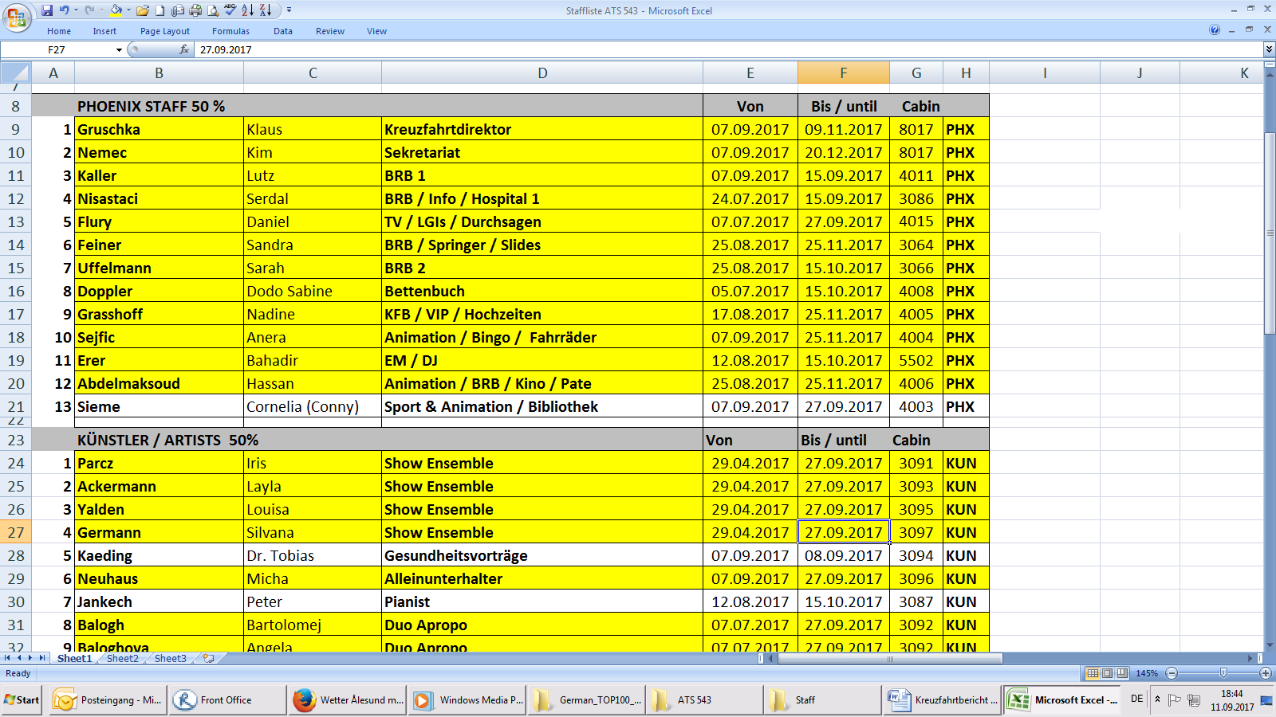

**PASSAGIERE**

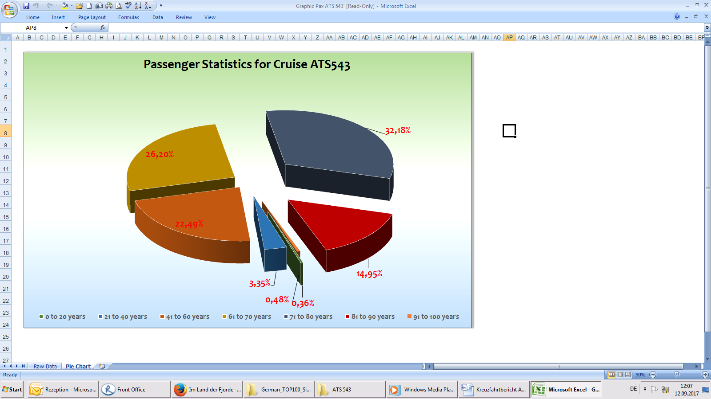



**Passagiere unter 18 Jahre**: 1

**Einstiege:**

**-/-**

**Ausstiege**

08.09.2017 / Hamburg: **Gäste Simon**, BN 530104, Kabine 4137, med. Ausschiffung von Fr. Simon

**Dr. Tobias Kaeding** (Künstler) **& Anne Kaeding** (SBY), BN432630, Kabine 4108, Kabine zu laut

13.09.2017 / Bergen: **Barbara Brockstedt-Boehm**, BN514826, Kabine 5040, private Gründe

**Gäste Spiegel**, BN446621, Kabine 7005, medizinische Gründe Hr. Spiegel

**Gäste Hoffmann**, BN446621, Kabine 7007, Angehörige von Gäste Spiegel s.o.

**Gruppen**

**- Reisebüro Wagner:** 20 Gäste, RL Christa Hechler

**- Holdenried Reisen:** 24 Gäste

**- RIW Touristik:** 25 Gäste, RL Angele Kaiser + Sportangebot für alle Gäste

**- Vetter Touristik:** 13 Gäste

**- RZ Rhein Kurier:** 24 Gäste, RL Aloisius Noll, 1 Cocktail auf eigene Kosten

**- Kreuzfahrt-Service Iris Diop:** 40 Gäste, RL Elvira Dörfler

**- Columbus Reisen:** 34 Gäste

**ROUTE**

Eine kurze und intensive Norwegenreise, die man auch in Zukunft durchaus genauso einplanen könnte.

**Bremerhaven:**

Trotz der großen Anzahl von Phoenix Passagieren durch den „Flotten-Dreier“ hat die Einschiffung problemlos funktioniert.

**Hamburg:**

Unser Liegeplatz in Hamburg war das Cruise Terminal in Altona. Das rege Treiben der Cruise Days war eher in der Hafencity zu finden. Die gute Anbindung durch die Wassertaxis (€ 1,50) konnte jedoch die Distanz schnell überbrücken. 500 Gäste nutzen trotz des sehr schlechten Wetters die Möglichkeit eines privaten Landgangs. Auf Grund der Verkehrslage auf der Elbe bat man uns, unsere Auslaufzeit auf 20.00 Uhr zu verschieben kein Problem.

**Lysebotn:**

Kurzer Stopp für die Ausbootung der Gäste, die die Überlandtour gebucht hatten (53 Gäste) - keine Probleme.

**Stavanger:**Überpünktliche Ankunft an der stadtnahen Pier. Bei wechselhaftem Wetter genossen unsere Gäste die Ausflüge sowie auch den privaten Landgang.

**Olden:**

Hier hatten wir für diese Jahreszeit sehr akzeptables Wetter (trocken und 12°C) und so war auch dieser Landgang ein voller Erfolg.

**Geiranger:**

Problemlose Ausbootung bei wiederum trockener Witterung. Alles prima - kein weiteres Kreuzfahrtschiff (juhuuu!).

**Alesund:**

Wir konnten in Alesund bereits um 18.00 Uhr festmachen und so hatten unsere Gäste noch ein Stündchen mehr Zeit für einen abendlichen Spaziergang. Über 500 Passagiere nutzen diese Gelegenheit.

**Bergen:**

Auch hier hatten wir großes Glück mit dem Wetter und so haben unsere Gäste die regenreichste Stadt Europas bei heiterem bis sonnigem Wetter erleben können. Ausflüge alles ok.

**Lyngdal:**

Ca. 400 Gäste nutzten den Vormittag für bei wiederum sonnigem Wetter für einen privaten Landgang. Ein schöner Abschluss einer nahezu perfekten Kurzreise. Tenderweg: ca. 4 Min, da wir nicht auf Reede gingen, sondern drifteten.

**Bremerhaven:**

Die Ausschiffung verlief zügig und alle Gäste hatten das Schiff bereits um 09.30 Uhr verlassen.

**Behörden**

NIL

**Hoteldepartment (Sea Chefs)**

Eine harmonische und unproblematische Zusammenarbeit mit Michael Schönherr und seinem homogenen Team. Chefkoch Jörg Schwab ging am 15.09. in seinen wohlverdienten Urlaub und hat während dieser Reise seinen Nachfolger Gabriel Busslehner eingearbeitet.

**Technik / Wartung**

Vor allem zu Beginn der Reise gab es einige Beschwerden bzgl. der Geräuschkulisse im hinteren Bereich des Schiffes anging. Dies lag aber der geringen Geschwindigkeit.

**Kabinen -** siehe Bettenbuchbericht von Dodo Doppler.

**Ausflugsprogramm** - siehe Ausflugsbericht von Lutz Kaller

**Hospital**

Es gab zwei Ausschiffungen aus medizinischen Gründen, siehe oben (Ausstiege).   
Siehe Hospitalbericht.

**Unterhaltungsprogramm**

Die abendlichen Shows waren sehr gut besucht und neben den beiden Solo-Abenden von Joe Curtis hat das Albatros Showensemble sehr zum Gelingen des Unterhaltungsprogrammes beigetragen. Leider hatten wir auf dieser Reise keinen Moderator, da Frank Katzmarek kurzfristig aus gesundheitlichen Gründen absagen musste. Joe Curtis und das Showensemble moderierten Ihre Shows zum größten Teil selber. Eine Mix-Show wurde schließlich von Jan Holthuis angesagt. Auch die Vorträge von Jan Holthuis waren gut besucht. Bordseelsorger Jörg Schierholz war zum ersten Mal an Bord eines Kreuzfahrtschiffes. Diese Premiere hat er mit Bravur gemeistert - seine Andachten und Gottesdienste waren immer sehr gut besucht. Dr. Tobias Kaeding sollte Gesundheitsvorträge halten, ist jedoch bereits in Hamburg mit seiner Begleitung wieder ausgestiegen. Auf Grund seiner sehr lauten Kabine und seinem „Migräne-Problem“ konnte er nicht länger an Bord bleiben. Eine andere Kabine konnten wir ihm leider nicht anbieten.

**Beschwerden**

Auf Grund der geringen Geschwindigkeit nach Hamburg kam es zu einigen Beschwerden bzgl. der Geräuchkulisse im hinteren Bereich des Schiffes. Die gute Auslastung gab uns wenige Möglichkeiten, Kabinenwechsel vorzunehmen. Näheres siehe Bettenbuchbericht.

**Fahrräder**

Auf der Reise wurden insgesamt 11 Fahrradvermietungen an die Gäste vermittelt.

**Zusammenfassende Beurteilung der Kreuzfahrt**

Eine wunderschöne, wenn auch kurze Norwegenreise hat für große Zufriedenheit bei den Gästen gesorgt.

**Klaus Gruschka**

**Kreuzfahrtdirektor**

**An Bord von MS Albatros, 19. September 2017**

Cc: Master, Hotelmanager, Sea Chefs Oliver Gerbig, V-Ships, Dr. Alois Franz, Klaus Gruschka, Christoph Schädel, Christian Adlmaier, Jörn Hofer, Christian Rippel, Michael van Oosterhout, Thomas Gleiß, Manuela Bzdega, Phoenix Fleet Management